Припрема за час

Математика | Трећи разред
Школа и разред | ОШ“Братство јединство“ Сомбор
Учитељица/учитељ | Снежана Ивковић
Наставна област | Бројеви прве хиљаде
Наставна јединица | Стотине прве хиљаде
Врста (тип) часа | утврђивање
Облици рада | Фронтални,индивидуални,групни
Наставне методе | Вербална,демонстративна,игровна,...
Наставна средства | Наставни листићи,картице
Циљ часа | • Утврђивање знања о писању и читању стотина прве хиљаде  . • Уочавање места стотине у низу стотина прве хиљаде.  • Развијање визуелног опажања, концентрације и логичког закључивања  • Развијање прецизности и уредности у раду.
Исходи | • прочита, запише и упореди стотине прве хиљаде и прикаже их на бројевној правој.
Кључни појмови | Стотина,хиљада,бројевна права
Међупредметно повезивање | Српски језик, ликовна култура, природа и друштво
Активности учитељице/учитеља | Осмишљава,припрема,помаже у решавању,проверава
Активности ученика | Слуша,прати упутства,решава задатке

Уводни део часа

Проверити домаћи задатак.

Учитељ је унапред припремио картице са питањима.
Ученици извлаче питање, читају га наглас и дају одговор.
Могућа питања:
‒ Имам 6 стотина. Који сам ја број?
‒ Која сам број ако ми је претходна стотина 300, а следећа 500?
‒ Налазим се између 8С и 10С. Која сам ја стотина?
‒ Број стотине прве хиљаде бројећи по 200.
‒ Број стотине прве хиљаде бројећи уназад.
‒ Број стотине прве хиљаде бројећи по 300, уназад.

Главни део часа: Истицање циља часа и писање наслова на табли:

Стотине прве хиљаде

Ученици решавају задатке на унапред припремљеним листићима.

Наставни лист

1.Колико новца има на сликама:

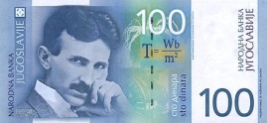
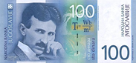
__________ __________

__________ __________

2.Поред сваке стотине напиши претходни и следећи број:

_____300_____ _____400_____
_____700_____ _____500_____
_____900_____ _____200_____

3.У кружић упиши одговарајући знак <,> или =

400 500 300300

2001000 800700

4. Поређај стотине по величини:
Почни од најмање
900,500,300,600,200,800,700,100,1000

5. Упиши стотине прве хиљаде који недостају у низу:

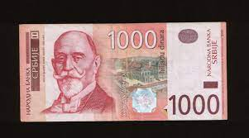

100,200,____,400,____,600,____,800,____,_____

100,____300,____,500,_____

1000,____,600,____,200

6.Погледај слику и одговори на питања:

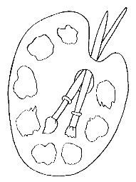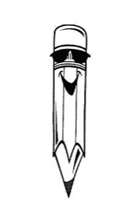

1000дин 300дин. 200дин. 100дин.

а)Шта је најскупље?___________________________________________
б)Шта је најефтиније?__________________________________________
б)Поређај производе по цени од највеће до најмање.

Завршни део часа:
Завршна игра:
Ученици добијају картице са бројевима стотина прве хиљаде.Деле се у групе. Излазе испред табле и ређају се у врсту образујући бројевну праву правећи низ бројева од најмањег до највећег броја,затим се измешају па поново праве низ од највећег до најмањег.

0___100___200___300___400___500___600___700___800___900___1000

1000___900___800___700___600___500___400___300___200___100___0

